湖北文理学院理工学院实验报告
学 期： 2026 ― 2027 学年度 上 学期
课程名称： Python程序设计实验 指导教师： 宁彬
学号： 266430069 姓名： 段辉园 班级： 计科2632班
实验报告内容及格式参考：  一、实验项目名称；二、实验目的与要求；三、实验环境；四、实验内容；五、实验步骤；六、实验总结。 | 教师评分：
一、实验项目名称
组合数据类型-列表、元组、集合和字典

二、实验目的与要求
1、了解组合数据类型，能够说出序列类型、集合类型和映射类型各自的特点
2、掌握列表的操作，能够独立创建列表并操作列表的元素
3、掌握列表推导式，能够通过列表推导式创建列表
4、掌握元组的操作，能够独立创建元组并访问元组的元素
5、熟悉集合的操作，能够熟练地创建集合并操作集合的元素
6、掌握字典的操作，能够独立创建字典并操作字典的元素
7、掌握字典推导式，能够通过字典推导式创建字典
8、掌握运算符在组合数据类型中的应用，能够通过+、*、in、not in这几个运算符对组合数据类型进行操作

三、实验环境

开发环境：Python3.12.1及其以上版本

四、实验内容

编码实现成语接龙、中文数字对照表、词频统计、手机通讯录等功能

- 实验步骤

答：
- 成语接龙
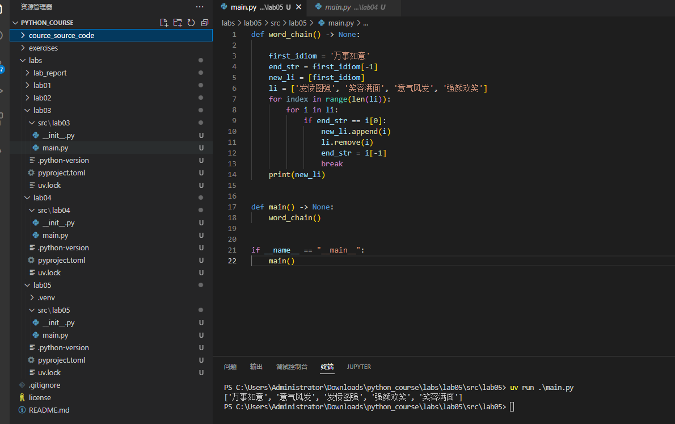
- 中文数字对照表
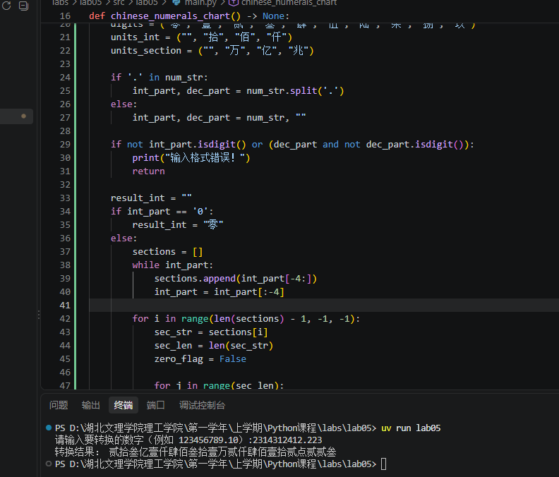
- 词频统计

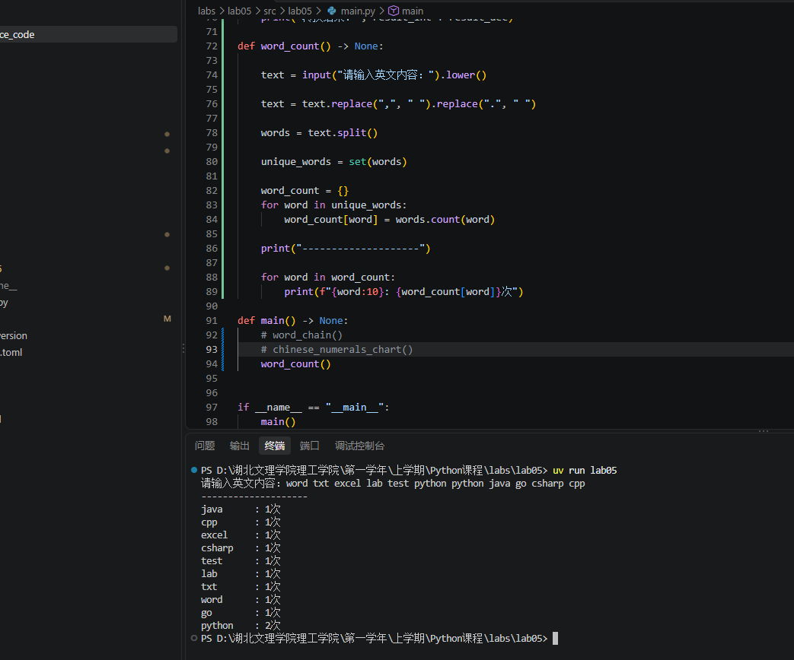
- 手机通讯录
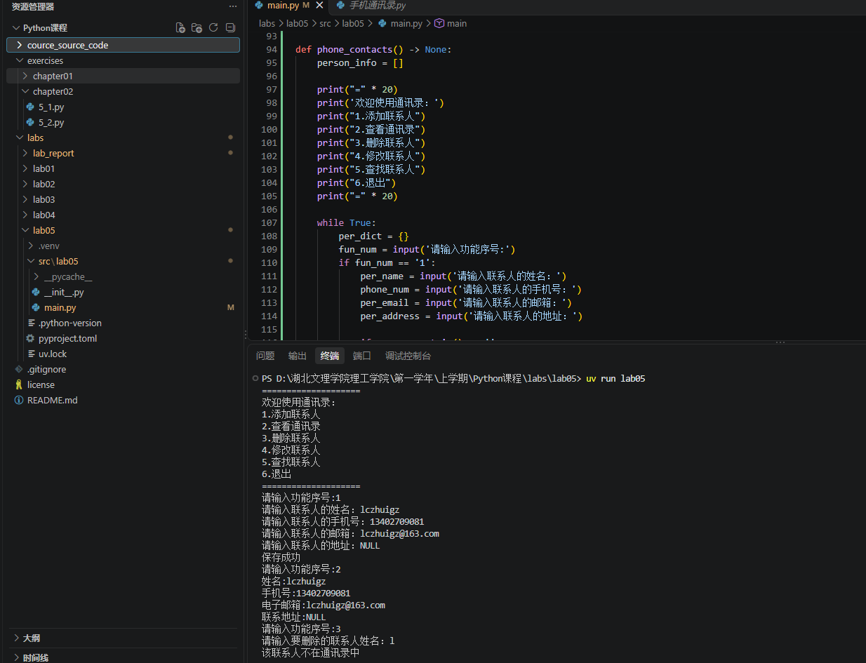
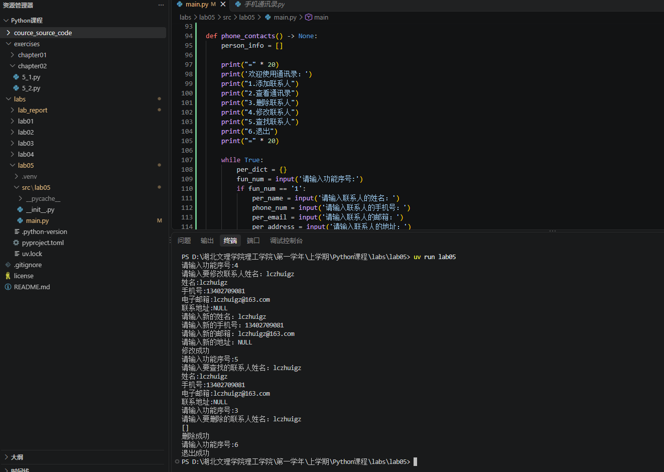

六、实验总结
答：通过本次实验我深入理解并熟练掌握了Python中四大组合数据类型——列表（List）、元组（Tuple）、集合（Set）和字典（Dictionary）的特性与基本操作。

在具体的实验任务中，我将理论知识与实际应用相结合：

在成语接龙任务中，我利用列表的有序性进行元素的存储与切片提取，并结合循环控制语句实现了前后成语首尾字的匹配。

在中文数字对照表任务中，我体会到了元组不可变且查询效率高的特点，结合字符串处理，实现了数字到中文大写的精准映射。在编写该代码时，我发现了浮点数转换会导致末尾的 0 丢失以及遇到小数点报错的问题，后续通过改用字符串分片和分节处理的方法（每4位一节）完美解决了该Bug，提升了自己解决复杂逻辑问题的能力。

在词频统计和手机通讯录任务中，我充分利用了字典（映射类型）的键值对（Key-Value）结构。特别是在词频统计中，学会了使用 dict.get(key, default) 方法来避免键不存在时的报错；在通讯录任务中，熟练掌握了字典元素的增加、删除、修改和查询操作。

此外，通过本次实验，我也深刻体会到了选择合适的数据结构对提升代码效率的重要性。例如，在处理需要去重的数据时，使用集合的特性比使用列表循环判断要高效得多；而在需要快速查找对应关系时，字典的哈希查找则是最佳选择。

在实验过程中，我也遇到了如缩进错误、循环条件设置不当等基础问题，通过单步调试和查阅官方文档，我都逐一克服了。这些基础技能将成为后续Python学习的必要支撑，我将在此基础上继续深入学习和实践，探索更高级的数据处理和面向对象编程技术。

